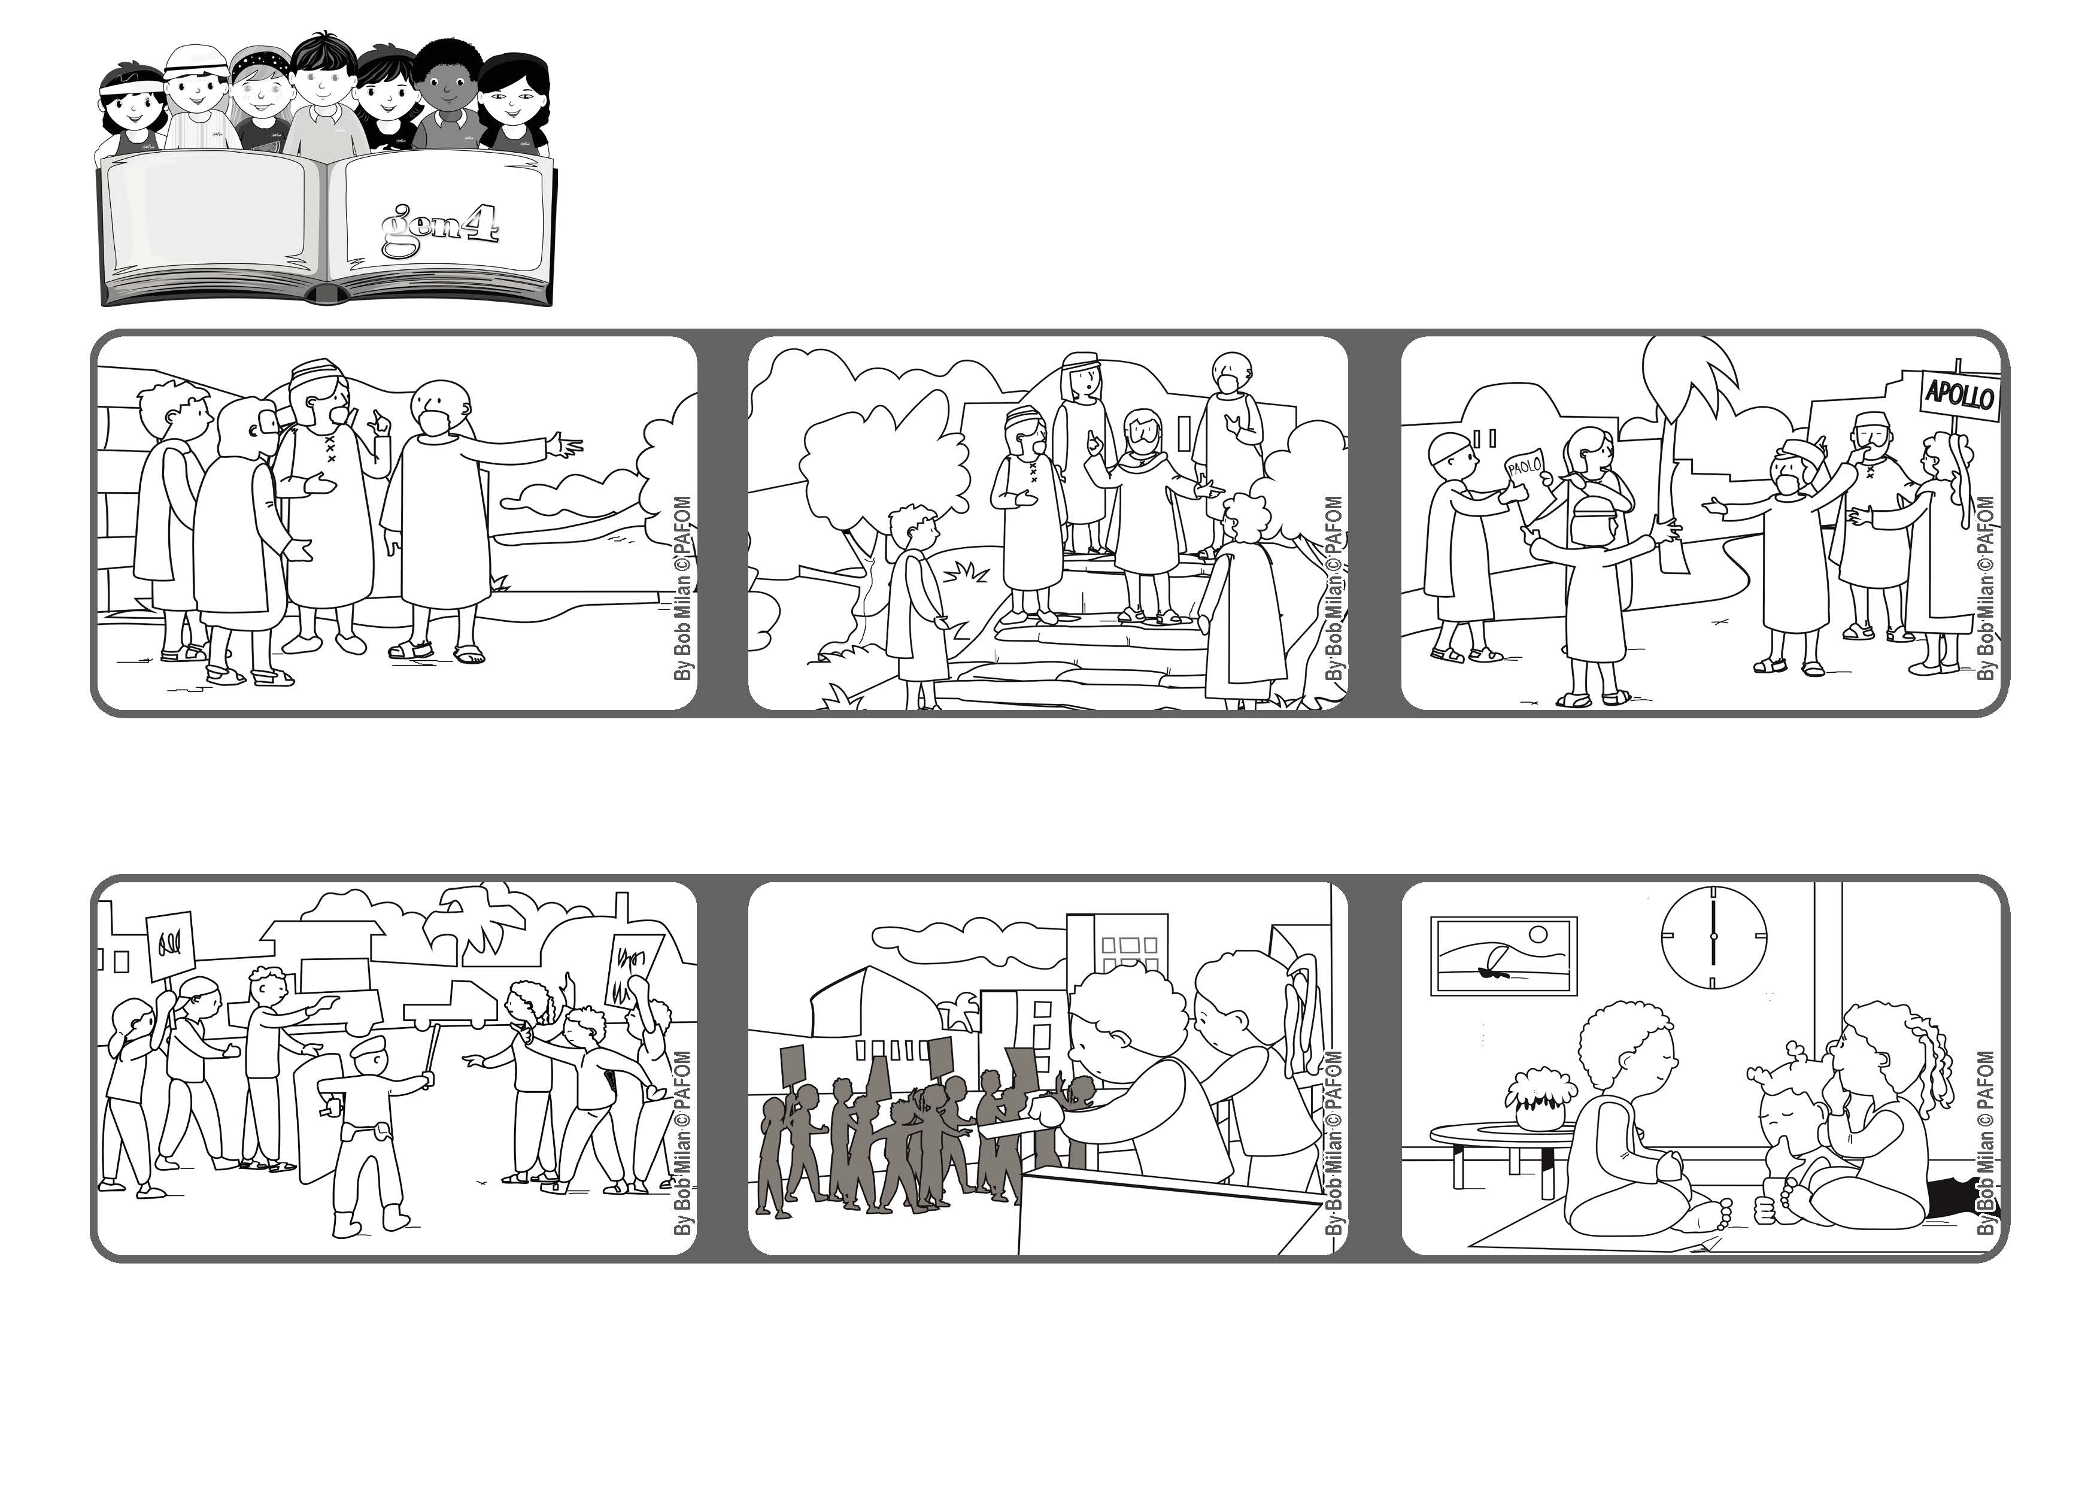
わたしのあいにとどまりなさい。そうすれば、あなたがたはゆたかにみをむすぶ。
（ヨハネ15・5-9）
いのちの
ことば
ジェン4

いつもあいのうちにとどまる
2021ねん1がつ

わたしたちは、1しゅうかん、ゆうがた6じに、へいわにせんきょがおこなわれるように、おいのりしました。
わたしたちは、かみさまのこども、みんなきょうだいなのに、まだ、あらそいます。しんらいと、にんたいをもって、いっちのたまものを、かみさまに、おねがいしましょう。（ﾙｶ14.8－10）

ジェン４とは、キアラ・ルービックが創立したフォコラーレの子どもたちです。
© PAFOM, フォコラーレ www.focolare.org. イラストと文-ジェン４センター監修

わたしのくにで、もうすぐ、せんきょがおこなわれます。そのため、ときどき、けんかをするひとたちがいます。
せいもくようび、イエスさまとでしたちは、オリーブのそのにむかいます。
イエスさまは、おとうさんであるかみさまに、でしたちとわたしたちみんなのために、いっちのたまものを、おねがいします。
おうちでも、おいのりしました。わたしたちのくにをたすけることができて、こころに、たくさんのへいわと、あいをかんじました。
（パウレッテ ー アフリカ）

